Product Spec – FavLiz

Product Overview
FavLiz là một công cụ web cho phép người dùng lưu trữ và quản lý danh sách các items yêu thích của họ.
Sản phẩm bao gồm:
- Web User App (MVP)
- Web CMS (Admin Panel)
- (Tương lai) Mobile App React Native

TECH STACK (MANDATORY)

Frontend (Web User + CMS)
- Next.js (App Router)
- React + TypeScript
- TailwindCSS
- UI style: Glassmorphism

Mobile (Future)
- React Native (iOS + Android)

Backend
- Next.js API routes hoặc GraphQL
- PostgreSQL
- Prisma ORM

Auth
- Email registration
- OTP email verification
- Create password
- Login bằng email + password

Hosting (MVP)
- Vercel
- Supabase (Postgres + Auth + Storage)

CORE FEATURES

1. Web User App

1.1 Landing Page
- Giới thiệu sản phẩm
- CTA: Register / Login
- Theme: modern, light, pink-red gradient glassmorphism

1.2 Authentication Flow

Register
- User nhập email
- Hệ thống gửi OTP
- User nhập OTP xác thực
- Tạo password
- Hoàn tất đăng ký

Login
- Email + password

1.3 Công cụ user sử dụng (sau login)

1.3.1 Dashboard
Hiển thị thống kê cơ bản của user:
- Tổng số Lists
- Tổng số Items
- Tổng số Tags
- Số items public
- Số items private
Hiển thị dạng:
- Card glass UI
- Counter lớn rõ ràng
- Biểu đồ nhỏ nếu có

1.3.2 Items Module
Tính năng | Mô tả
Create Item | Các field cần có để nhập liệu  - Title (required)  - Description (optional)  - Attachments (optional):  - External links (YouTube, Facebook, Google Maps…)  - Auto detect link type để render preview phù hợp  - Image upload (file select hoặc camera nếu thiết bị hỗ trợ)  - List:  - Có thể không thuộc list  - Có thể thuộc 1 hoặc nhiều list  - Tag:  - Chọn tag đã có  - Hoặc tạo tag mới inline  - Thumbnail:  - Nếu không upload → auto generate:  - 2 ký tự đầu title  - Background pastel random  - View mode:  - Private  - Public (tạo shareable link)
Detail items | Hiển thị:  - Title  - Thumbnail  - Description  - Attachments preview đúng loại  - Lists đang thuộc  - Tags  Actions:  - Edit  - Delete  - Add/remove List  - Change view mode (Share link nếu public)
Danh sách items | Create a unified Items Listing page with advanced filtering:  Features:  - Search by keyword  - Search in:  - Title  - Description  - Tag name  - Filter by:  - List  - Tag  - View mode (Public / Private)  - Sorting options:  - Newest first  - Oldest first  - Alphabetical  - Pagination

1.3.3 List Module

Tính năng | Mô tả
Create List | Có thể:  - Tạo độc lập  - Hoặc tạo khi đang tạo item  Fields  - Name (required)  - Description (optional)  - Thumbnail:  - Nếu không upload → auto avatar pastel  - View mode:  - Private  - Public (share link)
List Detail | - Hiển thị tất cả items thuộc list  - Có thể filter theo tag
Danh sách list | - Hiển thị tất cả danh sách list mà user đã tạo ra  - Cho phép sửa, xoá  - Khi xoá list thì items sẽ không thuộc list nữa  - Sẽ có 1 list mặc định để nhóm các items chưa thuộc list nào  - Sort theo tạo mới nhất ở trên đầu  - Bên cạnh tên list sẽ có hiển thị tổng số items đã được gán vào list

1.3.4 Tag Module

Tính năng | Mô tả
Create tag | Trong lúc tạo items hoặc tạo ở danh sách tag
List tag | - Hiển thị danh sách các tag user đã tạo  - Có hiển thị kèm danh sách số lượng items đã tag  - Khi nhấn vào tag, sẽ xem được danh sách những items thuộc tag

1.3.5 Public View
Khi item hoặc list ở chế độ Public:
- Tạo URL shareable
- Người ngoài xem được
- Không cần login
- Không chỉnh sửa được
Bổ sung thêm các meta data, thumbnail URL để làm SEO hiệu quả

6. CMS (Admin Panel)

User Management
- Danh sách user
- Email
- Số lượng items
- Số lượng lists
- Số lượng public items
- Trạng thái tài khoản

Content Management
- Xem tất cả items
- Xem tất cả lists
- Tìm kiếm theo user
- Có thể soft delete

Analytics
- Tổng user
- Tổng items
- Tổng lists
- Tăng trưởng theo thời gian

7️⃣ DATABASE MODEL (High-Level)
Bạn có thể thêm vào những thứ bạn cho là cần thiết để an toàn bảo mật

User | - id  - email  - password  - createdAt
Item | - id  - title  - description  - thumbnail  - viewMode (enum: PRIVATE, PUBLIC)  - userId  - createdAt
List | - id  - name  - description  - thumbnail  - viewMode  - userId
Tag | - id  - name  - userId
Relations: | - Item ↔ List (many-to-many)  - Item ↔ Tag (many-to-many)

8️⃣ UI/UX Requirements

Design Style
- Modern tech
- Clean typography
- Large readable fonts
- Soft shadow
- Glassmorphism card
- Pink-red gradient theme

Color Direction
- Main gradient: pink → red
- Pastel auto avatar color system
- Light theme only (MVP)
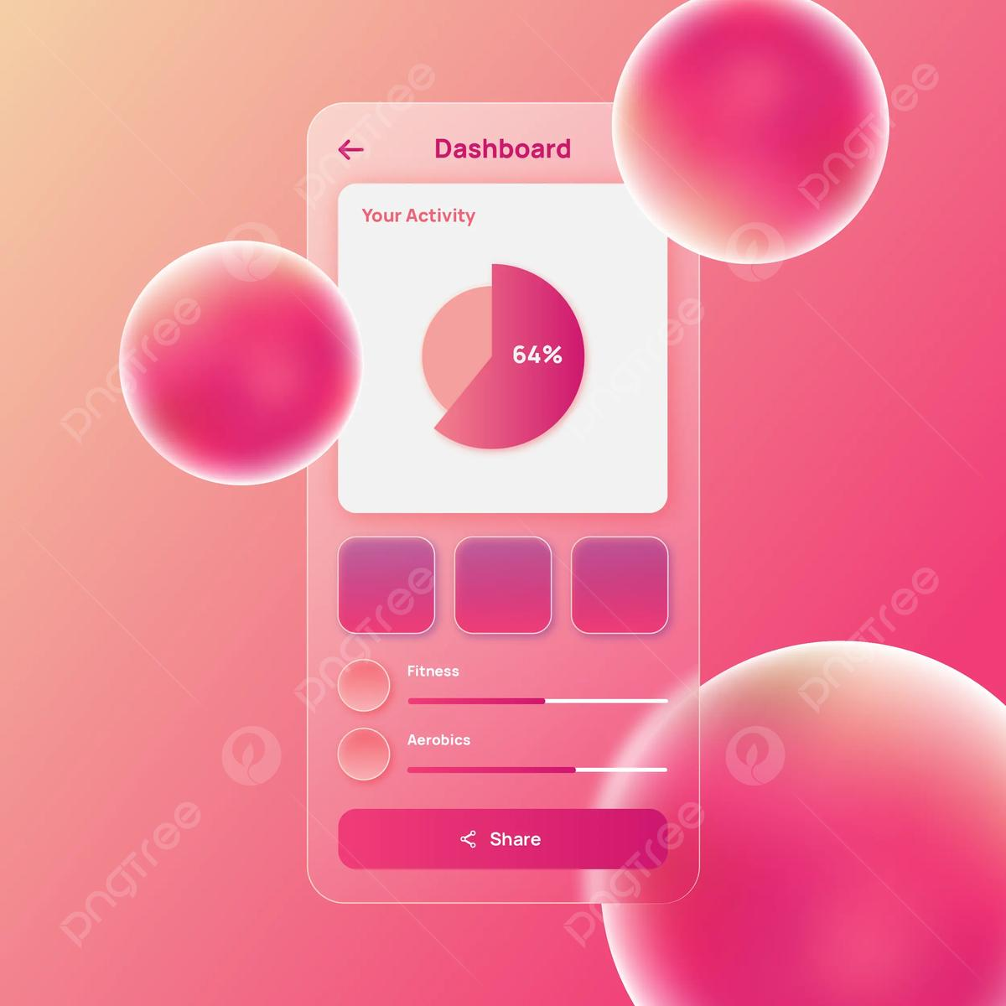

9️⃣ CODE REQUIREMENTS
- Clean folder structure
- Reusable components
- Service layer separation
- Typed API responses
- Error handling
- Loading states
- Protected routes middleware
- Use server components where appropriate

Non-Functional Requirements
- Responsive (desktop, tablet, mobile)
- Future mobile compatible architecture
- Secure auth
- Public link access control
- SEO friendly public page

